彰化郵局105年郵政壽險全國兒童創意寫生繪畫比賽
員林市藤山園步道入口廣場交通資訊圖
【自行開車】
1.中山高接76快速道路→下林厝交流道→右轉山腳路約50公尺即左轉員南路→員林運動公園 →員林鎮藤山園步道入口廣場 (下交流道至繪畫比賽現場約3.3公里)
【大眾運輸】
1.搭乘彰化客運員林往田中至中柴頭井站下車、或田中往員林至中柴頭井站下車→轉乘計程車約5分鐘或步行約1小時抵達員林鎮藤山園步道入口廣場(繪畫比賽現場)
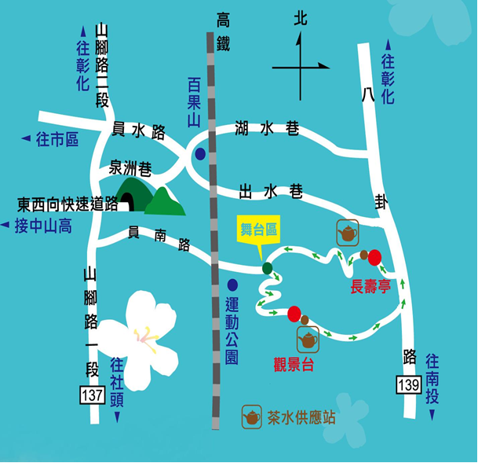
繪畫比賽
舞台區

